Школьный тур олимпиады по литературному чтению.

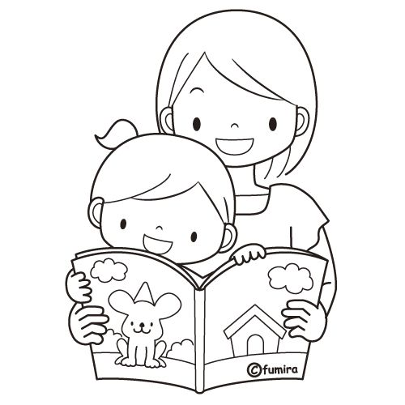

2 класс «___» Ф. И. __________________________ дата __________

1. Соедини начало и продолжение пословицы:
Без труда не вытащишь • дело огнем горит
В умелых руках • так и не будет скуки
Не сиди сложа руки • рыбку из пруда

2. Подчеркни волшебницу, исполнявшую желания Емели из русской народной сказки.

а) Муха; б) Щука; в) Василиса Прекрасная; г) Золушка
3. Подчеркни в какой сказке Чуковского происходит страшное преступление - попытка убийства?
а) Путаница; б) Муха-Цокотуха; в) Федорино горе; г) Мойдодыр.
4 . Зачеркни лишнее слово.
Зеркальце, метла, ступа, яйцо с иглой, молоток, сапоги, золотой ключик, хрустальная туфелька – волшебные вещи.
5. Подчеркни название неповторимого блюда из столярного инструмента, рецепт которого описан в русской народной сказке?
а) суп б) каша; в) котлеты, г) компот
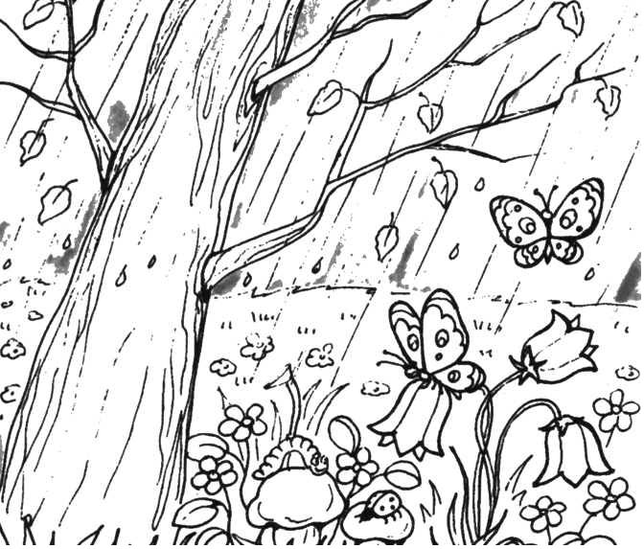
6. Прочитай отрывок из литературного произведения. Отметь верное высказывание.
Листья в поле пожелтели,
И кружатся, и летят,
Лишь в бору, поникши, ели
Зелень мрачную хранят.

Это отрывок...
а) из стихотворения; б) из сказки; в)из рассказа; г) из басни.

7. Разгадай имена. Напиши, что их объединяет.
а) РКАНЯАС АШЧПОАК; _____________________________
б) ЮЙДЧВОМОАК; __________________________________
в) ЛУЗШОАК ________________________________________
ЭТО _______________________________________________

8. Напиши название произведения и его автора по его началу.
Когда в товарищах
Согласья нет,
На лад их дело не пойдет,
И выйдет из него не дело,
Только мука.
___________________________________________________________

9. Подчеркни, что можно отнести к народному творчеству?
а) рассказы, стихи, сказки;
б) сказки, скороговорки, пословицы, загадки;
в) басни, стихи, сказки.

10. Какой писатель основал в своем имении школу, в которой сам был учителем?
а) А.С. Пушкин; б) Л.Н. Толстой; в) В.Бианки.
11. Отгадай загадку, напиши отгадку.
Он всюду: в поле и в саду,
А в дом не попадет.
И никуда я не пойду,
Покуда он идёт.
______________________________________________________________
